四 川 大 学 计 算 机 学 院、软 件 学 院
实 验 报 告
学号：2017141463145 姓名：龙行超 专业：软件工程 班级：07 第 七 周
课程名称 | 操作系统课程设计 | 实验课时 | 1
实验项目 | Linux进程控制（1） | 实验时间 | 2019年4月11日
实验目的 | - 结合参考资料学会使用Linux的系统调用fork()函数；  - 分析以上系统调用的执行流程；
实验环境 | X86/64，Windows7/8/10，VMware12，Ubuntu 16.04
实验内容（算法、程序、步骤和方法） | Lab1:运行和分析以下程序  #include<sys/types.h>  #include<unistd.h>  #include<stdlib.h>  #include<stdio.h>  int main()  {  pid_t pid;  pid=fork();  if(pid<0)  printf("error in fork!");  else if(pid==0)  printf("I am the child process, my process ID is %d\n",getpid());  else  printf("I am the parent process, my process ID is %d\n",getpid());  return 0;  }  #问题一：运行以上代码，并截图运行结果  #问题二：进一步分析：回答以下问题  1）为什么说fork()是“一次调用，两次返回”？给出你的理解；  2）fork出来的子进程，和父进程相比，有何异同？；  Lab2:fork()的进一步应用分析：  执行以下程序，并分析  #include<sys/types.h>  #include<unistd.h>  #include<stdlib.h>  #include<stdio.h>  int main()  {  int sum=0;  fork();  for(int i=0; i<1000; i++)  {  sleep(0.5);  printf("PID %d: the value of i is %d\n", getpid(),i);  fflush(stdout);  sum+=i;  }  printf("the total is %d\n", sum);  exit(0);  }  #问题一：编译并执行以上程序至少3次（为了便于观察，建议使用重定位stdout到文件）。观察3次结果是否一致。如果不一致，请截图。并分析不一致的原因。  #问题二：归纳总结，本程序说明了多道程序设计的哪些特点。
实验结果的截图 | Lab1 --- 回答实验要求中的问题  问题一：  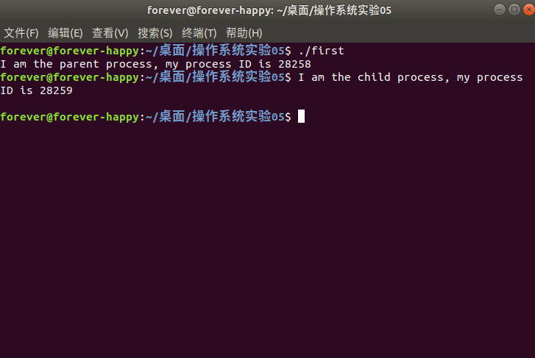  问题二：  - fork()创建子进程可以说是复制，即创建一个与原来进程几乎完全相同的进程。当程序执行到pid=fork()时，两个进程都停留在fork()函数中，等待返回，所以函数返回两次，一次在父进程中返回，另一次是在子进程中返回，两次返回值不一样，在父进程中fork返回子进程id，在子进程中返回0，如果出现错误，返回-1。fork之后的代码片段被两个线程共享，所以导致最后打印出了两条不同的语句。  - 子进程从父进程那里继承到了进程的资格、环境、堆栈、内存、打开文件的描述符、执行时关闭标志、信号控制设定、nice值、进程组号、对话期id、当前工作目录、根目录、文件方式创建屏蔽字、资源限制和控制终端。  子进程独有的有：进程号、文件描述符和目录流的拷贝、子进程不继承父进程的进程，正文，数据和其它锁定内存、在tms结构中的系统时间、资源使用设定为0、不继承由timer_create函数创建的计时器和不继承异步输入和输出。  Lab2 --- 回答实验要求中的问题  问题一：  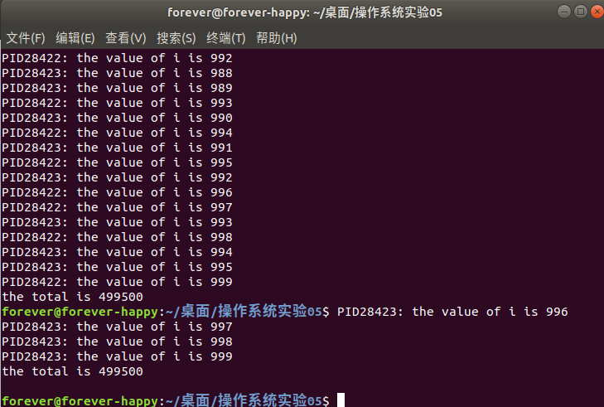  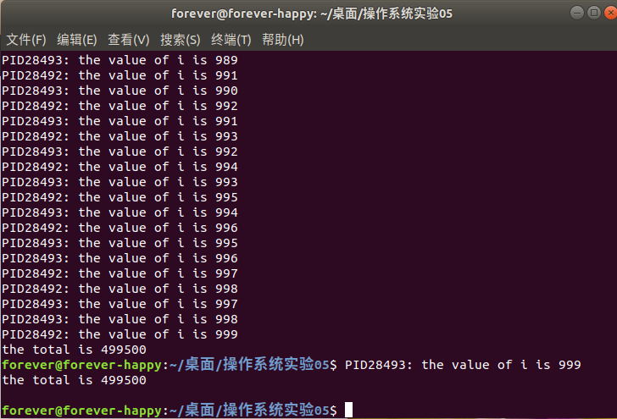  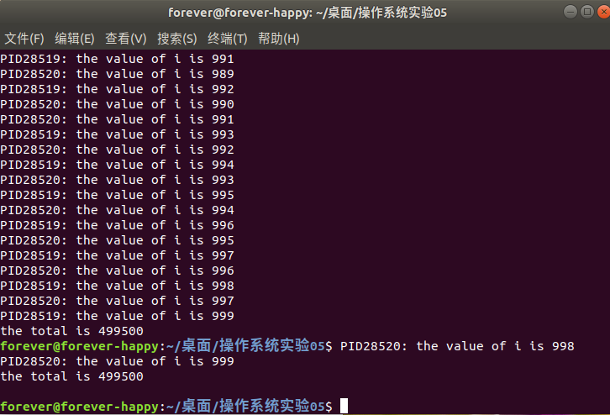  fork()产生父子进程并发执行，即两个进程交叉执行，并且父子进程的执行顺序是随机的，所以每次输出的结果都不一致，但是最后计算的总结果都一样。  问题二：  多道、宏观上并行、微观上串行的特点。程序结果上可看出，两个进程大致上并发执行，但是细看两进程是串行的，并且是随机执行的。
小 结 | 通过本实验，我掌握了：  fork()函数的使用，并理解了Linux系统下的进程创建，还稍微理解了fork()在多道程序设计中的运用以及多道程序的特点。  目前我存在的问题有：  fork()函数的本质不能完全理解，多道程序设计的理解也只是皮毛。
指导老师评 议 | 成绩评定： 指导教师签名：

